EMEIEF BAIRRO TAQUARA BRANCA – JARDIM I-A DIA 21/06/2021

ATIVIDADE: CRIANÇA NÃO TRABALHA

MATERIAIS: - FOLHA DE SULFITE - CANETINHAS, LÁPIS DE COR OU GIZ DE CERA

MÃOS À OBRA: - ASSISTA AO VÍDEO: PALAVRA CANTADA - "CRIANÇA NÃO TRABALHA" LINK: https://www.youtube.com/watchv=lgDOXkKSobM

SEGUE A LETRA DA MÚSICA:
LÁPIS, CADERNO, CHICLETE, PIÃO SOL, BICICLETA, SKATE, CALÇÃO ESCONDERIJO, AVIÃO, CORRERIA, TAMBOR GRITARIA, JARDIM, CONFUSÃO BOLA, PELÚCIA, MERENDA, CRAYON BANHO DE RIO, BANHO DE MAR, PULA-CELA, BOMBOM TANQUE DE AREIA, GNOMO, SEREIA PIRATA, BALEIA, MANTEIGA NO PÃO GIZ, MERTHIOLATE, BAND-AID, SABÃO TÊNIS, CADARÇO, ALMOFADA, COLCHÃO QUEBRA-CABEÇA, BONECA, PETECA BOTÃO, PEGA-PEGA, PAPEL, PAPELÃO CRIANÇA NÃO TRABALHA, CRIANÇA DÁ TRABALHO CRIANÇA NÃO TRABALHA LÁPIS, CADERNO, CHICLETE, PIÃO SOL, BICICLETA, SKATE, CALÇÃO ESCONDERIJO, AVIÃO, CORRERIA, TAMBOR GRITARIA, JARDIM, CONFUSÃO BOLA, PELÚCIA, MERENDA, CRAYON BANHO DE RIO, BANHO DE MAR, PULA-CELA, BOMBOM  TANQUE DE AREIA, GNOMO, SEREIA PIRATA, BALEIA, MANTEIGA NO PÃO CRIANÇA NÃO TRABALHA, CRIANÇA DÁ TRABALHO CRIANÇA NÃO TRABALHA GIZ, MERTHIOLATE, BAND-AID, SABÃO | TÊNIS, CADARÇO, ALMOFADA, COLCHÃO QUEBRA-CABEÇA, BONECA, PETECA BOTÃO, PEGA-PEGA, PAPEL, PAPELÃO CRIANÇA NÃO TRABALHA, CRIANÇA DÁ TRABALHO CRIANÇA NÃO TRABALHA 1, 2 FEIJÃO COM ARROZ 3, 4 FEIJÃO NO PRATO 5, 6 TUDO OUTRA VEZ LÁPIS, CADERNO, CHICLETE, PIÃO SOL, BICICLETA, SKATE, CALÇÃO ESCONDERIJO, AVIÃO, CORRERIA, TAMBOR GRITARIA, JARDIM, CONFUSÃO BOLA, PELÚCIA, MERENDA, CRAYON BANHO DE RIO, BANHO DE MAR, PULA-CELA, BOMBOM TANQUE DE AREIA, GNOMO, SEREIA PIRATA, BALEIA, MANTEIGA NO PÃO CRIANÇA NÃO TRABALHA, CRIANÇA DÁ TRABALHO CRIANÇA NÃO TRABALHA, CRIANÇA DÁ TRABALHO CRIANÇA NÃO TRABALHA, CRIANÇA DÁ TRABALHO CRIANÇA NÃO TRABALHA, CRIANÇA DÁ TRABALHO LÁPIS BANHO DE RIO, BANHO DE MAR, PULA-CELA, BOMBOM QUEBRA-CABEÇA, BONECA, PETECA, BOTÃO NÃO TRABALHA...

APÓS ASSISTIR O VÍDEO E CANTAR A MÚSICA, FAÇA UM DESENHO DO CATAVENTO O SÍMBOLO DA CAMPANHA CONTRA O TRABALHO INFANTIL, E POSTEM NO GRUPO DA SALA O SEU DESENHO.

EMEIEF BAIRRO TAQUARA BRANCA – JARDIM I-A DIA 22/06/2021

AS FESTAS JUNINAS SÃO DECORADAS COM MUITAS BANDEIRINHAS, VAMOS FAZER ALGUMAS BANDEIRINHAS PARA DECORAR A NOSSA CASA?

ATIVIDADE: CONFECÇÃO DE BANDEIRINHAS

MATERIAIS: - PAPEL SEDA COLORIDO OU O QUE TIVER EM CASA; - TINTA OU GIZ DE CERA PARA COLORIRE SEU PAPEL SE FOR BRANCO E PEÇA PARA A CRIANÇA DECORÁ-LO.

MÃOS À OBRA: - SIGA O PASSO A PASSO E FAÇA DEZ BANDEIRINHAS COM A CRIANÇA. - DEPOIS DE CORTADAS ABRA AS BANDEIRINHAS E DEIXE A CRIANÇA ENFEITÁLAS COMO PREFERIR. - REALIZE A CONTAGEM DELAS JUNTAMENTE COM A CRIANÇA.
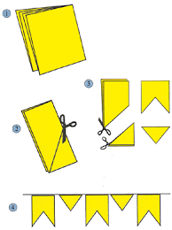

DOBRE UMA FOLHA DE PAPEL SEDA AO MEIO, TRÊS VEZES (DESENHO 1). DOBRE NOVAMENTE, MAS NO SENTIDO VERTICAL. CORTE O PAPEL NA DIAGONAL, PARTINDO DO MEIO DA DOBRA ATÉ A PONTA DO PAPEL (DESENHO 2).

COM A FOLHA AINDA DOBRADA, RECORTE TODA A VOLTA DA BANDEIRINHA E TAMBÉM DO TRIÂNGULO QUE SAIU DO PAPEL (DESENHO

3). GUARDE AS BANDEIRINHAS PARA A ATIVIDADE DE AMANHÃ

NÃO SE ESQUEÇA DE TIRAR FOTOS DA CRIANÇA DURANTE A ATIVIDADE E POSTAR NO GRUPO DA SALA.

EMEIEF BAIRRO TAQUARA BRANCA – JARDIM I/A – DIA 23/06/2021
CONTANDO AS BANDEIRINHAS

O QUE ENVOLVE ESSA ATIVIDADE: MATERIAIS: -

BANDEIRINHAS CONFECCIONADAS NA ATIVIDADE ANTERIOR; - CANETINHA OU CANETA DE PONTA GROSSA; - COLA E BARBANTE.

MÃOS À OBRA: - CONTE NOVAMENTE AS BANDEIRAS COM A CRIANÇA. - EM CADA BANDEIRA PEÇA PARA ELA ESCREVER OS NUMERAIS DE UM A DEZ. - COLE AS BANDEIRINHAS NO BARBANTE COM A CRIANÇA E PENDURE EM UM LUGAR QUE ELA POSSA ESTAR FAZENDO A CONTAGEM E VENDO OS NUMERAIS DURANTE ALGUNS DIAS.

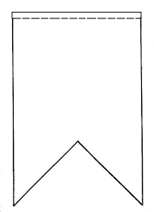44
3
4
2
1

8
7
6
5

10
9
NÃO ESQUEÇA DE POSTAR SUA ATIVIDADE NO GRUPO DA SALA
EMEIEF BAIRRO TAQUARA BRANCA – JARDIM I/A – DIA 24/06/2021
NAS FESTAS JUNINAS ALÉM DA DECORAÇÃO COM BANDEIRINHAS, TAMBÉM TEM DECORAÇÃO COM BALÕES E A EDUCADORA HELOÍSA GRAVOU UM VÍDEO DA MÚSICA : “CAI, CAI BALÃO”, VAMOS ASSISTIR PELO LINK: https://youtu.be/uBzS5atiwzo
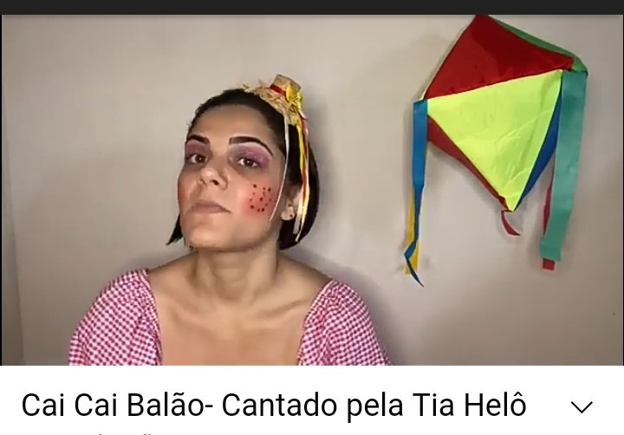
ATIVIDADE: APÓS ASSISTIR AO VÍDEO, PEÇA AJUDA PARA SEUS PAIS E FAÇAM UMA DOBRADURA DE BALÃO QUE A TIA AUDREY VAI ENSINAR NO VÍDEO: https://youtu.be/shEN9T-_05U
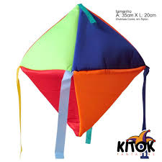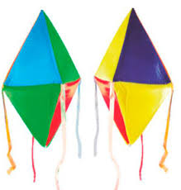

QUANDO TERMINAR SUA DOBRADURA, POSTE FOTO NO GRUPO DA SALA.

EMEIEF BAIRRO TAQUARA BRANCA – JARDIM I/A – DIA 25/06/2021

PARLENDA “DOCE DE BATATA DOCE”

ATIVIDADE: A CRIANÇA IRÁ ASSISTIR O VÍDEO COM A PARLENDA “DOCE DE BATATA DOCE”: CLIQUE NO LINK: https://youtu.be/eBcfcoaXwkg -

VÍDEO GRAVADO PELO EDUCADOR DIEGO

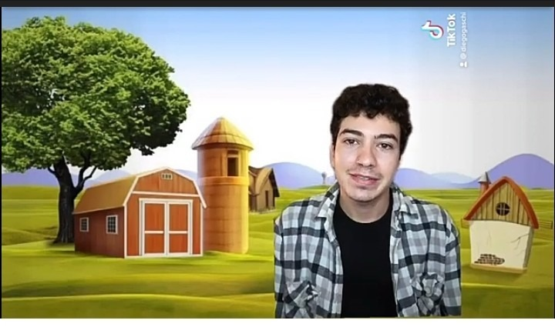
AS FESTAS JUNINAS FORAM AOS POUCOS ABSORVIDAS PELA CULTURA DOS BRASILEIROS, ALÉM DAS DANÇAS EM VOLTA DA FOGUEIRA, AS COMIDAS SÃO ÍCONES IMPORTANTES DESSA COMEMORAÇÃO. NAS FESTAS JUNINAS EXISTEM ALGUNS DOCES ESPECÍFICOS PARA A DATA. POR EXEMPLO: MAÇÃ DO AMOR, CURAU, PÉ DE MOLEQUE, PAMONHA DOCE, COCADA, CANJICA, MARIA MOLE, PIPOCA DOCE E MUITOS MAIS.....

AGORA PERGUNTE PARA A CRIANÇA QUAL O DOCE TÍPICO DE FESTA JUNINA QUE ELA MAIS GOSTA E PEÇA PARA QUE ELA DESENHE ESSE DOCE, ESCREVA O NOME DO DOCE.
MAÇÃ DO AMOR

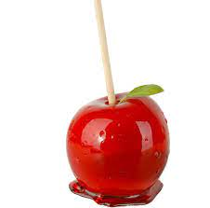

APÓS TERMINAR O DESENHO, FAVOR POSTAR NO GRUPO DA SALA.

EMEIEF BAIRRO TAQUARA BRANCA – JARDIM I – DIA 28/06/2021
ATIVIDADE: CONFECÇÃO ACERTE A LATA
MATERIAIS: - DEZ LATAS OU GARRAFA PET OU COPOS DESCARTÁVEIS. - UM PEDAÇO DE FOLHA DE SULFITE; - CANETINHA;

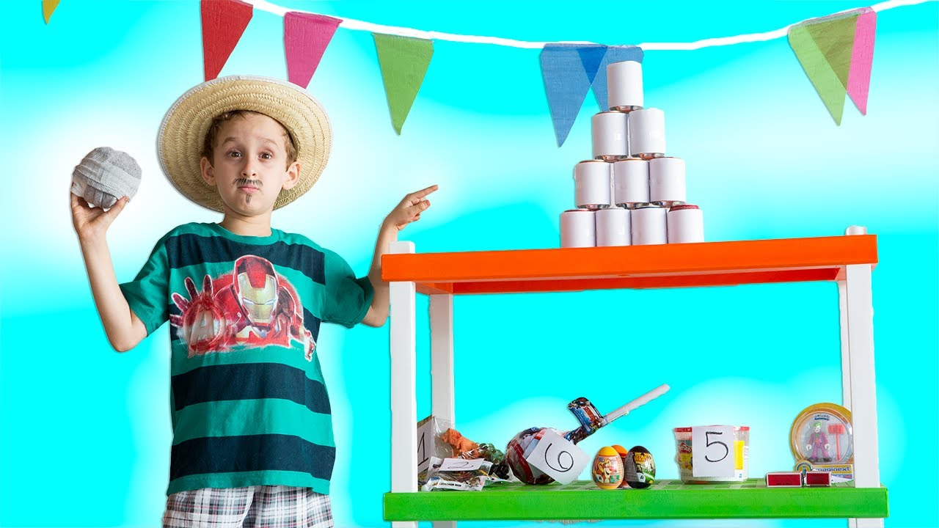
MÃOS À OBRA: - PEGUE UM PEDAÇO DE PAPEL E COLE NA FRENTE DAS LATAS OU DA GARRAFAS PET; - ESCREVA OS NÚMEROS DE 1 A 10 COM CANETINHA; - FAÇA UMA BOLA COM MEIA, JORNAL OU OUTRO MATERIAL QUE TIVER. QUANDO A CRIANÇA JOGAR A BOLA NAS LATAS, PEÇA PARA ELA ESCREVER O NÚMERO QUE ESTÁ NAS LATAS QUE ELA DERRUBOU.
REGISTRE ESSA ATIVIDADE COM VÍDEO OU FOTOS E POSTE NO GRUPO DA SALA.

EMEIEF BAIRRO TAQUARA BRANCA – JARDIM I/A – DIA 29/06/2021
CONTEÚDO: NÚMEROS DE 1 A 10.
OBJETIVO: APRENDER A CONTAR E REPRESENTAR OS NÚMEROS.
ATIVIDADE: ASSISTIR O VÍDEO: MUSICA DOS NÚMEROS MAIS DIVERTIDOS DO MUNDO.
LINK: https://www.youtube.com/watch?v=MipLKD8zXL0
PASSO 1: ASSISTIR O VÍDEO COM A CRIANÇA, CONTANDO EM VOZ ALTA JUNTO COM ELA.
PASSO 2: AGORA VAMOS ESCREVER O NÚMERO E REPRESENTÁ – LO COM A QUANTIDADE DE CADA UM EM UMA FOLHA DE PAPEL.
EXEMPLO:
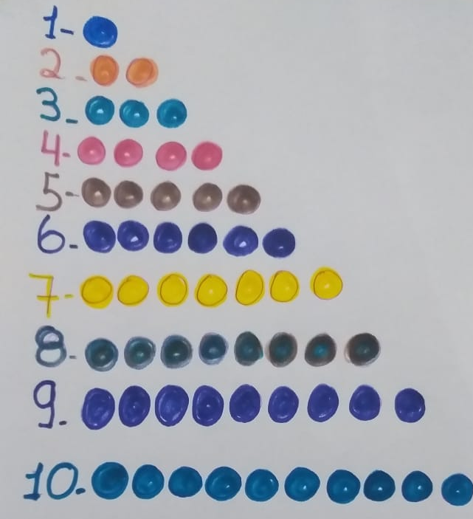

AO TERMINAR SUA ATIVIDADE, POSTE FOTOS NO GRUPO DA SALA.

EMEIEF BAIRRO TAQUARA BRANCA- JARDIM I/A – DIA 30/06/2021

ATIVIDADE: CORRIDA COM OVO NA COLHER

O QUE ENVOLVE ESSA ATIVIDADE:

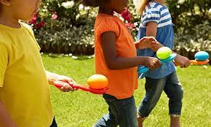

MATERIAIS: - COLHER - OVO COZIDO, BATATA, LARANJA OU OUTRA COISA REDONDA QUE PARE NA COLHER.

MÃOS À OBRA: - MARCAR UM PONTO DE PARTIDA E UM PONTO DE CHEGADA. - A BRINCADEIRA DEVE TER MAIS DE UM PARTICIPANTE QUE DEVERÃO SAIR DO PONTO DE PARTIDA ATÉ O DE CHEGADA SEM DEIXAR O OVO CAIR. A MÃO SEGURA A COLHER SOBRE A QUAL SE EQUILIBRA UM OVO.

ENVIE UM VÍDEO OU FOTO DA CRIANÇA REALIZANDO A ATIVIDADE PARA O GRUPO DA SALA.

EMEIEF BAIRRO TAQUARA BRANCA – JARDIM I/A – DIA 01/07/2021
HISTÓRIA: O GATO E O RATO
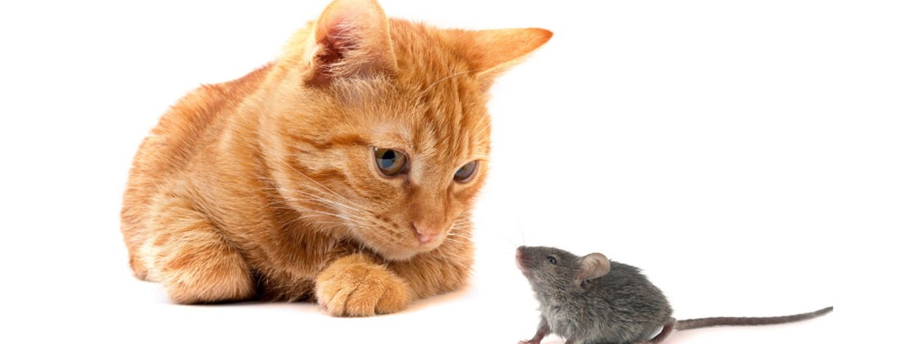

CERTA VEZ UM GATO, QUE HAVIA SAÍDO DE CASA PARA UM PASSEIO, NÃO PRESTOU ATENÇÃO NO TRÂNSITO E FOI ATROPELADO.
TENTANDO SE RECUPERAR, DEITOU EM SUA CASA SEM PODER SE MEXER, PORQUE SENTIA MUITA DOR.
QUANDO O RATINHO PASSOU CORRENDO, ELE PEDIU:
- POR FAVOR, SENHOR RATINHO, TRAGA-ME UM POUCO DE ÁGUA.
- SENHOR GATO, VOCÊ VIVE CORRENDO ATRÁS DE MIM PARA ME PEGAR E AGORA ME PEDE ÁGUA?
O GATO RESPONDEU: - DESCULPE RATINHO, EU DEVIA TER SIDO SEU AMIGO....
O RATINHO ENTÃO BUSCOU ÁGUA PARA O GATO E DESDE ENTÃO SE TORNARAM GRANDES AMIGOS.

ATIVIDADE: AGORA QUE VOCÊ OUVIU A HISTÓRIA, FAÇA O DESENHO DO GATO E DO RATO NO SEU CADERNINHO;
OBSERVAR QUE AS PALAVRAS GATO E RATO SÃO PARECIDAS E FÁCEIS DE ESCREVER
QUANTAS LETRAS TEM A PALAVRA “GATO”? __________
E QUANTAS LETRAS TEM A PALAVRA “RATO”? - __________
ESCREVA O NÚMERO “4” EM SUA FOLHA DE ATIVIDADE.
APÓS TERMINAR SUA ATIVIDADE, POSTE FOTO NO GRUPO DA SALA.

EMEIEF BAIRRO TAQUARA BRANCA – JARDIM I/A – DIA 02/07/2021
HOJE VAMOS ASSISTIR AO VÍDEO COM A MÚSICA “MINHA BONECA DE LATA” COM PATATI E PATATÁ LINK: https://youtu.be/a9TIy7OTmGg
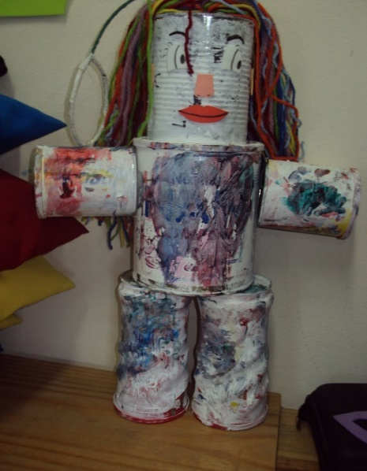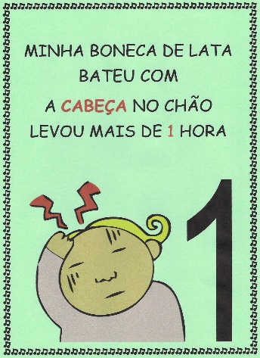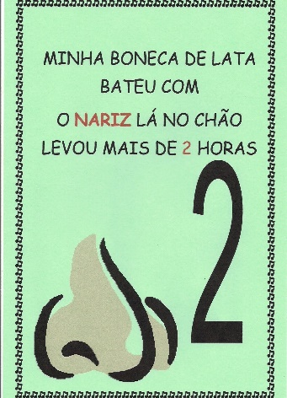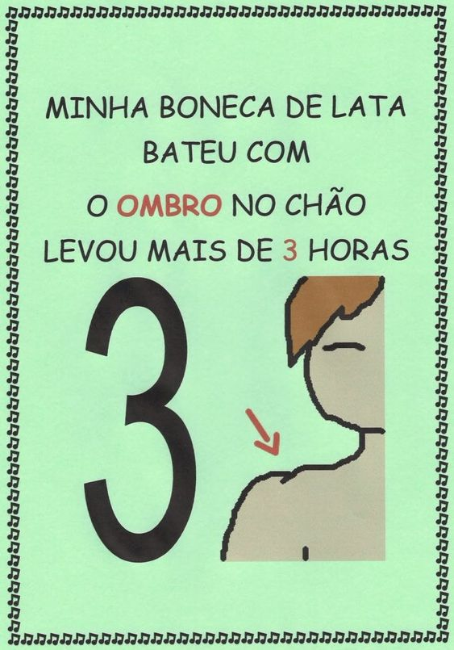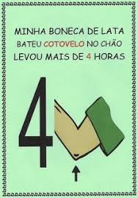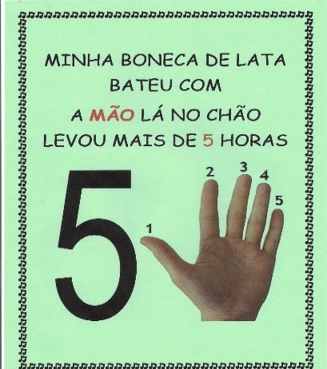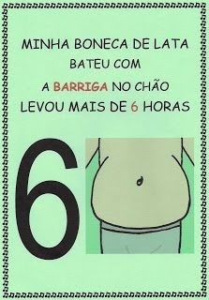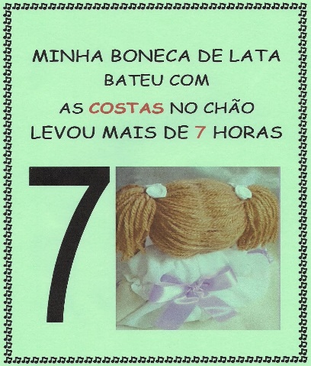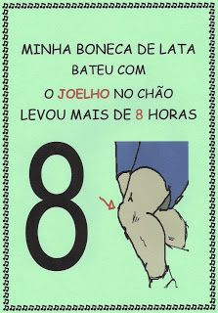
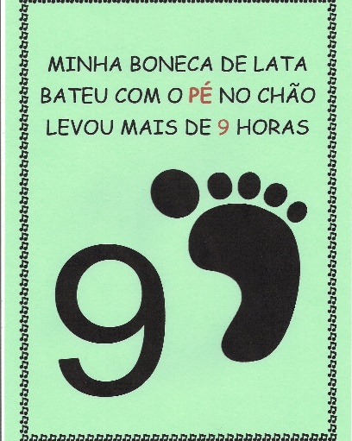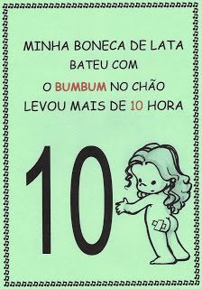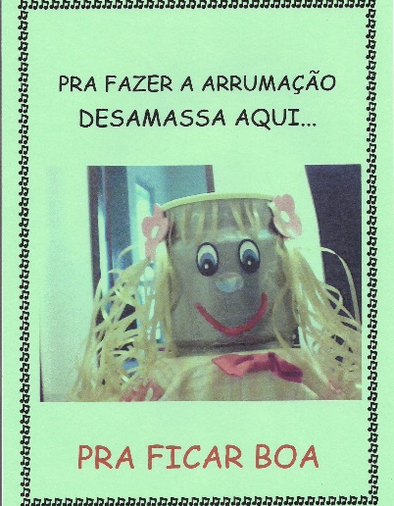

ATIVIDADES:
1 – ASSISTIR O VÍDEO E CANTAR COM OS PALHAÇOS;
2 – PEÇA PARA A MAMÃE CONTORNAR A SUA MÃOZINHA NO SEU CADERNINHO IGUAL MOSTRA A FIGURA DO NÚMERO “5” E ENTÃO NÚMERE DE ( 1 A 5 ) A QUANTIDADE DOS SEUS DEDINHOS.
3 - SE A MAMÃE OU PAPAI / VOVÓ TIVER TEMPO, QUE TAL FAZER JUNTO COM VOCÊ UMA BONECA DE LATAS PARA VOCÊS SE DIVERTIREM JUNTOS (AS) ???
ASSIM QUE TERMINAR SUAS ATIVIDADES, POR FAVOR, POSTAR FOTOS NO GRUPO DA SALA.

SUGESTÃO DA BONECA DE LATA
